Íslenska  
Ísland

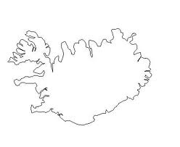

Nafn: ________________

**Krossgáta**

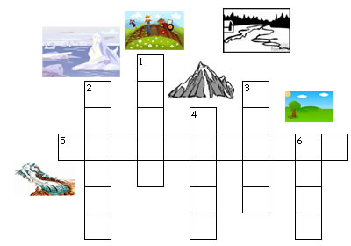

|  |  |
| --- | --- |
| **Lárétt** 5. skriðjökull | **Lóðrétt** 1. sveit 2. jökull 3. lækur 4. fjall 6. land |

**Settu strik undir sérhljóðana.**

Ísland er eyja.

**Settu hring utan um samhljóðana.**

Vatnajökull er stærsti jökullinn á Íslandi.

|  |  |  |  |  |  |  |  |  |  |  |  |  |  |  |
| --- | --- | --- | --- | --- | --- | --- | --- | --- | --- | --- | --- | --- | --- | --- |
|  |  |  |  |  |  |  |  |  |  |  |  |  |  |  |
|  |  |  |  |  |  |  |  |  |  |  |  |  |  |  |

**Raðaðu þessu orðum í stafrófsröð.**

Vatn, eyja, lækur, jökull, fjall, á, land, hálendi

__________________ __________________  
  
__________________ __________________

__________________ __________________  
  
__________________ __________________

**Raðaðu þessum stöfum og búðu til orð sem tengjast Íslandi.**

kluær _______________

ökuljl _______________

nvta _______________

laflj _______________

nlad _______________

rðöj _______________

**Fallbeygðu þessi orð**

|  |  |  |  |
| --- | --- | --- | --- |
| **nefnifall (hér er)** | **þolfall (um)** | **þágufall (frá)** | **eignarfall (til)** |
| Hestur | hest | hesti | hests |
| Vatn |  |  |  |
| land |  |  |  |
| fjall |  |  |  |
| haf |  |  |  |

**Nafnorð**

Þú finnur nafnorð með því að setja **hann, hún** eða **það** fyrir framan orðið. Nafnorð eru líka sérnöfn.

**Sagnorð**

Þú finnur sagnorð með því að setja **að** fyrir framan orðið.

**Lýsingarorð (lo)**Orð sem lýsa, verum eða hlutum.   
Þú finnur þau ef þú getur stigbreytt þeim eins og **góður, betri, bestur - hún er**

* Settu strik undir 7 **nafnorð** (hann, hún,það) í textanum hér fyrir neðan.
* Settu hring utan um 4 **sagnorð**  (að) í textanum hér fyrir neðan.
* Settu þríhyrning utan um lýsingarorð (hún er) í textanum hér fyrir neðan

**Ísland**

Ísland er eyja í Atlandshafi. Ég ferðast og skoða eyjuna. Ég horfi á læk sem rennur ljúflega niður fjall. Niðurinn í læknum hljómar vel og hefur róandi áhrif á mig.

|  |
| --- |
|  |
| **Settu þessi orð í eintölu og fleirtölu** land, vötn, jökull, haf, fjöll, lækur.   |  |  | | --- | --- | | Eintala | Fleirtala | |  |  | |  |  | |  |  | |  |  | |  |  | |  |  | |
|  |  |  |
|  |  |  |
|  |  |  |
|  |  |  |

**Búðu til samsett orð**

Ís + land ______________________________

Land + kort ____________________________

Öræfi + jökull _____________________________

Eyja + fjall + jökull _______________________

Ís + land + kort __________________________

Land + lag _____________________________

Skógur + foss __________________________

Detta + foss ___________________________

Gull + foss ___________________________

**Fyndu kyn þessara orða:**

Fjall, lækur, foss, vatn, á, jökull, gjóta, hraun, sandur, holt, háls, eyja, sker, hæð, kort

|  |  |  |
| --- | --- | --- |
| **hann  kk.** | **hún  kvk.** | **það**  **hvk.** |
|  |  |  |
|  |  |  |
|  |  |  |
|  |  |  |
|  |  |  |